МИНОБРНАУКИ РОССИИ
САНКТ-ПЕТЕРБУРГСКИЙ ГОСУДАРСТВЕННЫЙ
ЭЛЕКТРОТЕХНИЧЕСКИЙ УНИВЕРСИТЕТ
«ЛЭТИ» ИМ. В.И. УЛЬЯНОВА (ЛЕНИНА)
Кафедра информационной безопасности

ОТЧЁТ
по лабораторной работе №2
по дисциплине: «Компьютерная графика»
Тема: «Формирование различных кривых с использованием ортогонального проектирования на плоскость визуализации»

Студент гр. 4364 _______________ Ефремов Э. А.
Студент гр. 4364 _______________ Поляков Н. Н.
Преподаватель _______________ Матвеева И. В.

Санкт-Петербург
2026

Вариант № 9 (тема 2). Сформировать на плоскости B-сплайновую кривую различной степени (1, 2, 3, 4, 5, 6) на основе 7 не повторяющихся задающих точек. Обеспечить редактирование координат задающих точек с перерисовкой сплайна.
ЗАДАНИЕ
Разработать программный продукт на языке высокого уровня, формирующий на плоскости B-сплайновую кривую различной степени по задающим точкам и визуализирующий её ортогональным проецированием на плоскость экрана. Предусмотреть:
– задание 7 (по варианту) не повторяющихся задающих точек и редактирование их координат;
– построение B-сплайна степени p = 1, 2, 3, 4, 5, 6 по одним и тем же задающим точкам, в том числе одновременное отображение всех степеней;
– использование зажатого (clamped) и равномерного периодического узловых векторов;
– перерисовку сплайна при любом изменении исходных данных;
– отображение задающей ломаной, задающих точек, осей координат и отметок узлов;
– построение графика базисных функций N(i,p)(u) текущей степени;
– сохранение и загрузку задания во внешний файл.
Специализированные графические библиотеки типа OpenGL не использовать.
ЦЕЛЬ РАБОТЫ
Изучить способы формирования кривых в компьютерной графике; освоить математический аппарат B-сплайнов (базисные функции, рекуррентная формула Кокса – де Бура, узловые векторы, алгоритм де Бура), их свойства и отличие от кривых Безье; освоить ортогональное проецирование трёхмерных и плоских объектов на плоскость визуализации; реализовать соответствующие алгоритмы и интерфейс пользователя для интерактивного редактирования задающих точек.
МАТЕМАТИЧЕСКАЯ ОСНОВА
1. Сплайновые кривые и базисные функции B-сплайна
Сплайновой кривой называют составную кривую, сформированную полиномиальными участками, которые удовлетворяют заданным условиям непрерывности на границах участков. Если кривая приближается к задающим точкам, не проходя через них, она называется аппроксимирующей; если проходит через все точки – интерполирующей. Кривая Безье является аппроксимирующей, но обладает существенным недостатком: изменение любой задающей точки изменяет всю кривую. B-сплайн свободен от этого недостатка – влияние точки ограничено частью кривой, что и определяет его широкое применение.
B-сплайн степени p задаётся на узловом векторе U = (u(0), u(1), …, u(m)) набором базисных функций, которые вычисляются по рекуррентной формуле Кокса – де Бура. Базисная функция нулевой степени – характеристическая функция интервала:
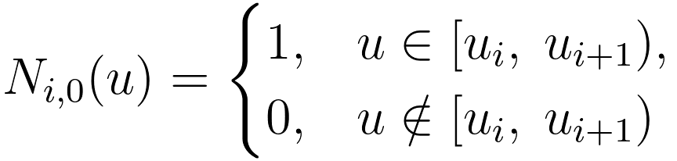 (1)
Базисные функции более высоких степеней определяются рекурсивно через функции предыдущей степени:
(2)
Точка кривой при параметре u есть линейная комбинация задающих точек:
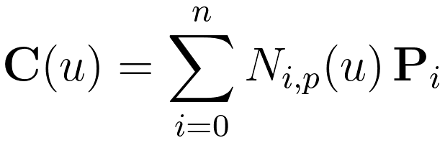 (3)
где n + 1 – число задающих точек P(i), а степень p не превосходит n. Порядок кривой равен p + 1. Вид базисных функций для всех рассматриваемых степеней при зажатом узловом векторе показан на рисунке 1: с ростом степени функции становятся глаже, а их число и ширина носителя растут.
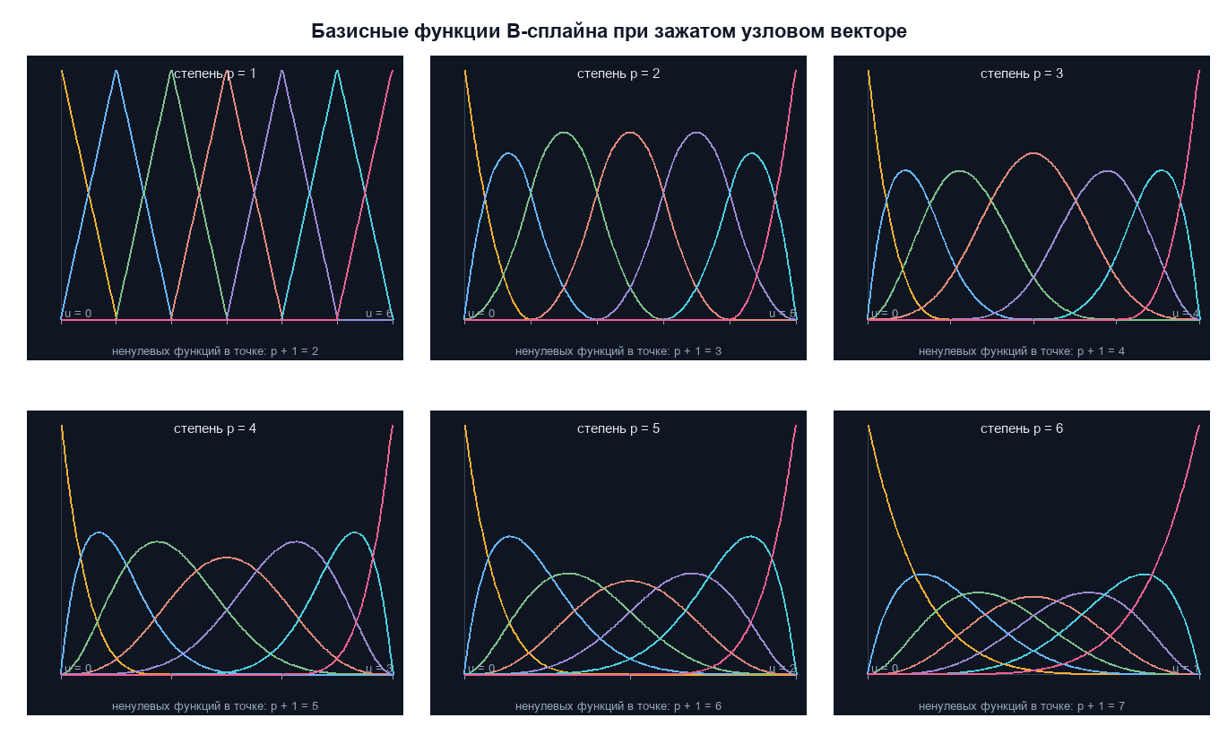
Рисунок 1. Базисные функции N(i,p)(u) для степеней p = 1…6 (зажатый узловой вектор, 7 задающих точек)
2. Узловой вектор и область определения кривой
Узловой вектор для n + 1 задающих точек и степени p содержит
(7)
неубывающих значений. Область определения кривой – отрезок [u(p), u(n+1)]; вне него базисные функции обращаются в нуль. В работе используются два типа узловых векторов. Зажатый (открытый равномерный) вектор имеет крайние узлы кратности p + 1:
(5)
Равномерный периодический вектор строится с единичным шагом:
(6)
Зажатый вектор обеспечивает прохождение кривой через первую и последнюю задающие точки и потому наиболее удобен при формировании кривой по заданному набору точек; равномерный периодический вектор концы не интерполирует, зато наглядно демонстрирует локальность B-сплайна. Значения узловых векторов для рассматриваемого задания приведены в таблице 1.
Таблица 1. Узловые векторы и области определения (7 задающих точек)
Степень p | Число узлов | Зажатый вектор U | Область u | Равномерный U, область
1 | 9 | [0,0,1,2,3,4,5,6,6] | [0; 6] | [0…8], [1; 7]
2 | 10 | [0,0,0,1,2,3,4,5,5,5] | [0; 5] | [0…9], [2; 7]
3 | 11 | [0,0,0,0,1,2,3,4,4,4,4] | [0; 4] | [0…10], [3; 7]
4 | 12 | [0,0,0,0,0,1,2,3,3,3,3,3] | [0; 3] | [0…11], [4; 7]
5 | 13 | [0,0,0,0,0,0,1,2,2,2,2,2,2] | [0; 2] | [0…12], [5; 7]
6 | 14 | [0,0,0,0,0,0,0,1,1,1,1,1,1,1] | [0; 1] | [0…13], [6; 7]

3. Свойства B-сплайна
B-сплайновая кривая обладает следующими свойствами, использованными при тестировании программы.
Разбиение единицы: сумма всех базисных функций в любой точке области определения равна единице,
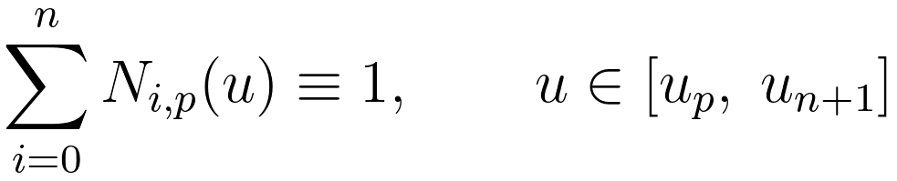 (4)
поэтому кривая инвариантна относительно аффинных преобразований системы координат и не зависит от масштаба параметра.
Локальность: базисная функция отлична от нуля только на своём носителе
(8)
содержащем p + 1 пролёт узлового вектора. Как следствие, изменение одной задающей точки изменяет лишь часть кривой, а параметр u влияет только на p + 1 базисных функций и, значит, на p + 1 задающих точек (в отличие от кривой Безье, где при изменении точки перестраивается вся кривая). Число пролётов кривой равно
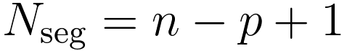 (9)
Непрерывность: на простых (некратных) внутренних узлах кривая степени p непрерывна вместе со своими производными до порядка p − 1 включительно, то есть обладает непрерывностью C(p−1).
Выпуклая оболочка: кривая целиком лежит в выпуклой оболочке своих задающих точек,
(11)
что гарантирует устойчивость формы кривой при редактировании точек.
Вырождение в кривую Безье: при p = n базисные функции B-сплайна совпадают с полиномами Бернштейна,
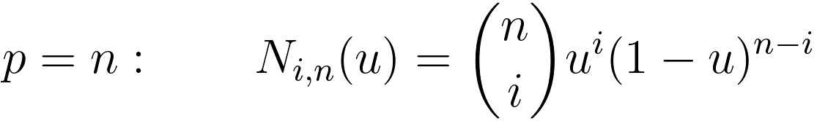 (10)
и кривая превращается в кривую Безье степени n (для 7 точек – степени 6). Это свойство позволяет на одной и той же программе сравнить два классических аппарата аппроксимации; количественная проверка совпадения приведена в разделе «Тестирование», а результат построения – на рисунке 5.
Иллюстрация локальности приведена на рисунке 2: смещение точки P2 на величину (3,2; 3,4) изменяет только участок кривой с параметрами u ∈ (0; 3), тогда как остальная часть кривой остаётся прежней.
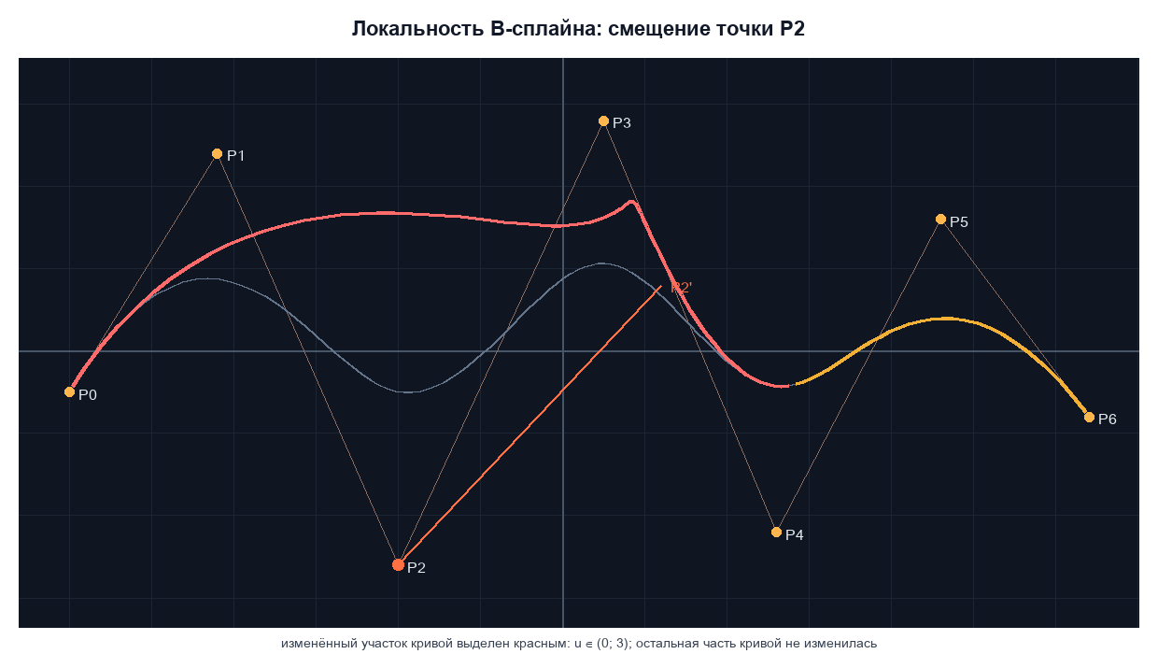
Рисунок 2. Локальность B-сплайна: смещение точки P2 изменяет только участок u ∈ (0; 3)
4. Вычисление точки кривой алгоритмом де Бура
Непосредственное вычисление точки по формуле (3) требует суммирования всех n + 1 базисных функций, что неэффективно и приводит к накоплению погрешности. На практике применяют устойчивую схему де Бура:
1) для заданного u двоичным поиском по узловому вектору отыскивается индекс пролёта k, такого что u(k) ≤ u < u(k+1);
2) вычисляются p + 1 ненулевых базисных функций N(k−p,p)(u) … N(k,p)(u) по треугольной схеме, следующей из рекуррентной формулы (2);
3) искомая точка получается линейной комбинацией p + 1 задающих точек P(k−p) … P(k) с этими коэффициентами.
Схема использует только выпуклые комбинации, не требует вычисления факториалов и степеней, имеет сложность O(p²) на одну точку и устойчива к ошибкам округления. Совпадение результатов схемы де Бура и прямой суммы по базисным функциям проверено численно (расхождение не более 10⁻¹⁵).
5. Ортогональное проецирование на плоскость визуализации
Мировые координаты точки кривой (x, y) отображаются на холст размером W × H ортогональным проецированием с единым коэффициентом масштаба по обеим осям:
(12)
где (c(x), c(y)) – центр изображаемой области, k – коэффициент масштаба. Единый коэффициент сохраняет пропорции изображения; знак «минус» во второй формуле учитывает направление оси Y экрана вниз. Масштаб подбирается автоматически по габаритам задающих точек и построенных кривых с полем 34 пикселя: k = min((W − 2m)/Δx, (H − 2m)/Δy). Дополнительно для контроля вычисляется длина кривой:
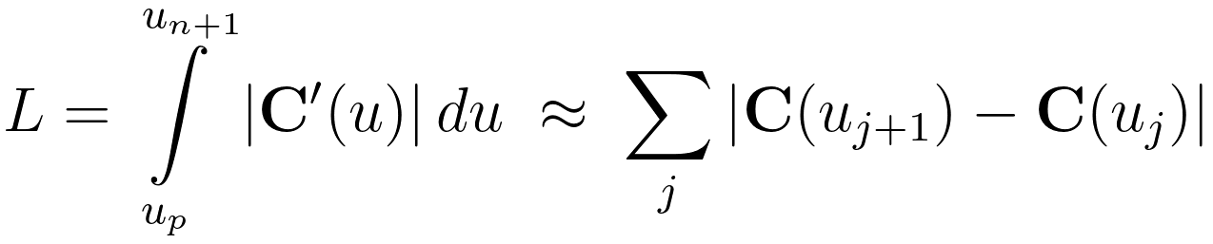 (13)
Численное интегрирование выполняется методом трапеций по 600 точкам табуляции; величина выводится в панели параметров и используется при тестировании.
ХОД РАБОТЫ
1. Средства реализации
Программа реализована на языке Python. Использована только стандартная библиотека языка: math (математические функции), tkinter и ttk (графический интерфейс, холст, элементы управления), json (обмен заданием с внешним файлом), dataclasses (описание точки), typing. Сторонние библиотеки не применяются: файл requirements.txt не содержит зависимостей. Специализированные графические библиотеки типа OpenGL не использовались – растеризация выполняется штатными примитивами холста Tk (create_line, create_oval, create_text). Состав программного продукта приведён в таблице 2.
Таблица 2. Состав программного продукта
Файл | Назначение
kg2/app/main.py | математическое ядро (узловые векторы, базисные функции, алгоритм де Бура) и графический интерфейс; 770 строк
kg2/tests/test_bspline.py | модульные тесты ядра (15 тестов)
kg2/README.md | описание проекта, запуск и Docker
kg2/run.sh | запуск приложения
kg2/requirements.txt | список зависимостей (сторонние библиотеки не требуются)
kg2/Dockerfile, docker-compose.yml | образ Debian с Xvfb, x11vnc и noVNC для запуска GUI через браузер

Особенности запуска и средств, обеспечивающих работу программы. Локальный запуск выполняется командой python3 app/main.py и требует интерпретатора Python 3.10+ со встроенным модулем tkinter. Модульные тесты оформлены в стиле pytest (функции с проверками assert) и запускаются интерпретатором pytest либо прямым вызовом функций; результаты приведены в разделе 5. Для демонстрации работы на машине без графической подсистемы подготовлен контейнер: в образе разворачивается виртуальный дисплей Xvfb (1280×800×24), сервер x11vnc и веб-клиент noVNC, интерфейс открывается в браузере по адресу http://localhost:6080/vnc.html (команда docker compose up --build).
2. Структура программы и ключевые функции
Программа состоит из математического ядра и класса интерфейса; ядро не зависит от интерфейса и тестируется отдельно. Состав функций приведён в таблице 3.
Таблица 3. Функции и методы программы
Имя | Назначение
Point2D | задающая точка на плоскости
make_knots(n, p, kind) | построение узлового вектора: зажатого (5) или равномерного (6)
knot_domain(n, p, knots) | область определения кривой [u(p), u(n+1)]
find_span(n, p, u, knots) | индекс пролёта для параметра u (двоичный поиск)
basis_functions(span, u, p, knots) | p + 1 ненулевых базисных функций (треугольная схема, формула 2)
bspline_point(points, p, knots, u) | точка кривой алгоритмом де Бура (3)
basis_value(i, p, u, knots) | базисная функция N(i,p)(u) рекурсией Кокса – де Бура (для проверки и графика)
all_basis(u, n, p, knots) | все базисные функции в точке u
sample_curve(points, p, knots, per_span) | табуляция кривой с заданным числом точек на пролёт
curve_length(points, p, knots) | длина кривой численным интегрированием (13)
max_degree(n) | наибольшая допустимая степень (не выше 6 и не выше n)
App._refresh | полная перерисовка: ломаная, кривые, точки, отметки узлов, панели
App._draw_basis | график базисных функций текущей степени
App.fit_scale | автоматический подбор масштаба и центра изображения
App._on_press / _on_drag / _on_release | перетаскивание задающих точек мышью
App.save_points / load_points | обмен заданием с файлом JSON

Ниже приведены листинги ключевых функций математического ядра.
Построение узлового вектора (формулы 5, 6, 7):
def make_knots(n: int, p: int, kind: str = CLAMPED) -> List[float]:
"""Узловой вектор для n+1 задающих точек и степени p.

Длина вектора равна n + p + 2. Для зажатого вектора крайние узлы имеют
кратность p+1, поэтому кривая начинается в P(0) и заканчивается в P(n).
Для равномерного периодического вектора узлы идут с шагом 1, а область
определения кривой – [p, n+1].
"""
if p < 0:
raise ValueError("степень не может быть отрицательной")
if n < p:
raise ValueError("число задающих точек должно быть больше степени")
if kind == CLAMPED:
inner = n - p # число внутренних узлов
return ([0.0] * (p + 1)
+ [float(j + 1) for j in range(inner)]
+ [float(inner + 1)] * (p + 1))
if kind == UNIFORM:
return [float(i) for i in range(n + p + 2)]
raise ValueError(f"неизвестный тип узлового вектора: {kind}")
Поиск пролёта и вычисление ненулевых базисных функций (формула 2):
def find_span(n: int, p: int, u: float, knots: Sequence[float]) -> int:
"""Индекс пролёта, которому принадлежит параметр u (Piegl & Tiller, A2.1)."""
if u >= knots[n + 1]:
return n
if u <= knots[p]:
return p
low, high = p, n + 1
mid = (low + high) // 2
while u < knots[mid] or u >= knots[mid + 1]:
if u < knots[mid]:
high = mid
else:
low = mid
mid = (low + high) // 2
return mid

def basis_functions(span: int, u: float, p: int, knots: Sequence[float]) -> List[float]:
"""Ненулевые базисные функции N(span-p,p)...N(span,p) в точке u (A2.2)."""
N = [0.0] * (p + 1)
left = [0.0] * (p + 1)
right = [0.0] * (p + 1)
N[0] = 1.0
for j in range(1, p + 1):
left[j] = u - knots[span + 1 - j]
right[j] = knots[span + j] - u
saved = 0.0
for r in range(j):
denom = right[r + 1] + left[j - r]
temp = N[r] / denom if denom > 1e-12 else 0.0
N[r] = saved + right[r + 1] * temp
saved = left[j - r] * temp
N[j] = saved
return N
Точка кривой алгоритмом де Бура (формула 3):
def bspline_point(points: Sequence[Point2D], p: int, knots: Sequence[float],
u: float) -> Point2D:
"""Точка B-сплайна – алгоритм де Бура (Piegl & Tiller, A3.1)."""
n = len(points) - 1
span = find_span(n, p, u, knots)
N = basis_functions(span, u, p, knots)
x = y = 0.0
for j in range(p + 1):
w = N[j]
pt = points[span - p + j]
x += w * pt.x
y += w * pt.y
return Point2D(x, y)
Базисная функция по рекуррентной формуле Кокса – де Бура (формулы 1, 2) и табуляция кривой:
def basis_value(i: int, p: int, u: float, knots: Sequence[float]) -> float:
"""Базисная функция N(i,p)(u) по рекуррентной формуле Кокса – де Бура.

Используется для независимой проверки алгоритма де Бура и для построения
графика базисных функций.
"""
if p == 0:
if knots[i] <= u < knots[i + 1]:
return 1.0
# правый конец области определения включается по замкнутому интервалу
if (abs(u - knots[-1]) < 1e-12 and knots[i] <= u <= knots[i + 1]
and knots[i] < knots[i + 1]):
return 1.0
return 0.0
left_den = knots[i + p] - knots[i]
right_den = knots[i + p + 1] - knots[i + 1]
value = 0.0
if left_den > 1e-12:
value += (u - knots[i]) / left_den * basis_value(i, p - 1, u, knots)
if right_den > 1e-12:
value += (knots[i + p + 1] - u) / right_den * basis_value(i + 1, p - 1, u, knots)
return value

def all_basis(u: float, n: int, p: int, knots: Sequence[float]) -> List[float]:
"""Значения всех базисных функций N(0,p)...N(n,p) в точке u."""
return [basis_value(i, p, u, knots) for i in range(n + 1)]

def sample_curve(points: Sequence[Point2D], p: int, knots: Sequence[float],
per_span: int = 24) -> List[Point2D]:
"""Табуляция кривой: по per_span точек на каждый ненулевой пролёт."""
n = len(points) - 1
a, b = knot_domain(n, p, knots)
result: List[Point2D] = []
span = find_span(n, p, a, knots)
while span <= n:
u0 = max(knots[span], a)
u1 = min(knots[span + 1], b)
if u1 - u0 > 1e-12:
for j in range(per_span):
result.append(bspline_point(points, p, knots, u0 + (u1 - u0) * j / per_span))
span += 1
result.append(bspline_point(points, p, knots, b))
return result
3. Интерфейс пользователя
Главное окно программы (рисунок 3) состоит из трёх областей: слева – прокручиваемая панель управления, в центре – область визуализации, справа – сведения об узловом векторе, параметрах кривой и график базисных функций; внизу расположена статусная строка.
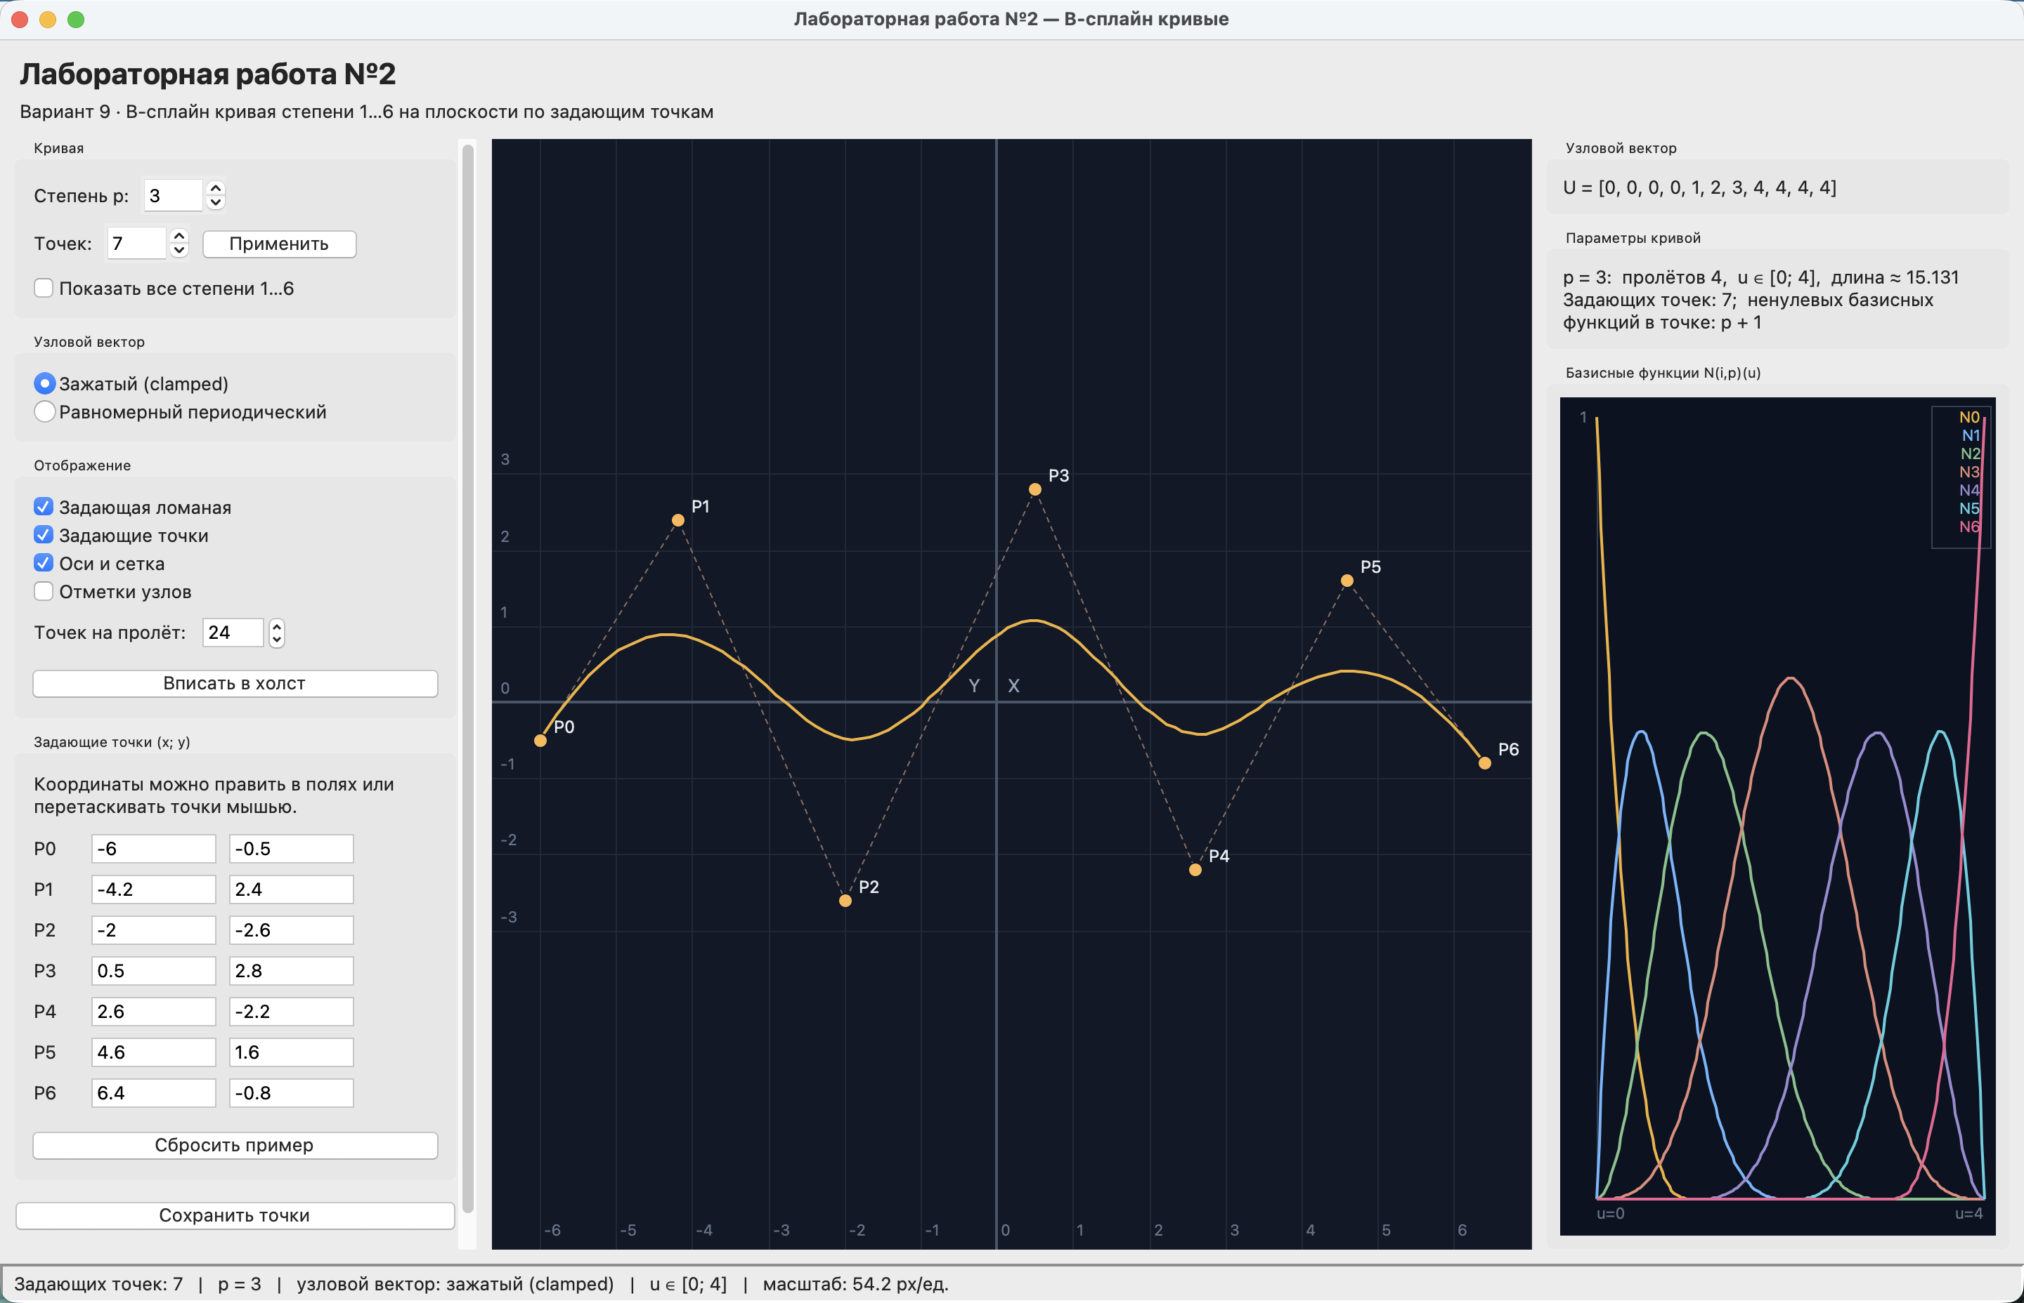
Рисунок 3. Главное окно программы: B-сплайн степени p = 3, зажатый узловой вектор
Назначение элементов управления приведено в таблице 4.
Таблица 4. Элементы управления программой
Группа | Элемент | Назначение
Кривая | поле «Степень p» (1…6), поле «Точек» (4…10) и кнопка «Применить», флажок «Показать все степени 1…6» | выбор степени, числа задающих точек и режима одновременного построения всех допустимых степеней
Узловой вектор | переключатели «Зажатый (clamped)» и «Равномерный периодический» | выбор типа узлового вектора
Отображение | флажки «Задающая ломаная», «Задающие точки», «Оси и сетка», «Отметки узлов»; поле «Точек на пролёт» (4…80); кнопка «Вписать в холст» | управление составом изображения, плотностью табуляции и масштабом
Задающие точки | поля ввода координат x и y для каждой точки, кнопка «Сбросить пример» | редактирование координат; значения применяются при нажатии Enter и при потере фокуса
Файл | кнопки «Сохранить точки» и «Загрузить точки» | обмен заданием (степень, тип узлов, координаты) в формате JSON
Правая панель | узловой вектор, параметры кривых (число пролётов, область определения, длина), график N(i,p)(u) | справочная и иллюстративная информация
Статусная строка | число точек, режим, тип узлового вектора, область определения, масштаб | текущее состояние программы

Область визуализации отображает: серо-коричневую пунктирную ломаную – задающую ломаную; кривые B-сплайна (в режиме всех степеней каждая степень имеет свой цвет, легенда выводится в левом верхнем углу); оранжевые маркеры с подписями P(i) – задающие точки (перетаскиваемая точка подсвечивается); сетку и оси координат с числовыми подписями; при включённом флажке – светлые отметки в узловых значениях параметра, разделяющие пролёты кривой.
Задание сохраняется в формате JSON: степень, тип узлового вектора, число точек на пролёт и координаты всех задающих точек. При загрузке проверяются число точек (не менее четырёх) и корректность структуры; при ошибке выводится диалоговое окно с описанием причины.
4. Алгоритм работы программы
1) При запуске создаётся окно с панелью управления, холстом и правой панелью; загружается пример из семи задающих точек, устанавливается степень p = 3 и зажатый узловой вектор, выполняется первая отрисовка.
2) После первого показа холста автоматически подбирается масштаб так, чтобы задающие точки и построенные кривые целиком помещались в область визуализации.
3) Любое действие пользователя (изменение степени, числа точек, типа узлового вектора, координат, флажков, масштаба, перетаскивание точки) вызывает полную перерисовку.
4) По числу точек n + 1 и степени p строится узловой вектор (зажатый или равномерный); в режиме всех степеней векторы строятся для каждой степени p = 1…min(6, n).
5) Определяется область определения [u(p), u(n+1)], которая разбивается на пролёты; параметр u пробегает каждый пролёт с заданным числом точек, и для каждого значения вычисляется точка кривой алгоритмом де Бура.
6) Полученные точки соединяются отрезками (линейная аппроксимация кривой) и выводятся на холст ортогональным проецированием с единым масштабом.
7) Поверх кривых выводятся задающая ломаная, задающие точки с подписями, отметки узлов, а также обновляются узловой вектор, параметры кривой и график базисных функций.
Формально работу программы можно записать следующим псевдокодом:
ПОСТРОИТЬ_КРИВУЮ(points, p, kind, точек_на_пролёт):
n = длина(points) − 1
knots = УЗЛОВОЙ_ВЕКТОР(n, p, kind) # формулы (5), (6)
a, b = knots[p], knots[n + 1] # область определения
результат = []
для каждого пролёта [knots[i]; knots[i+1]] из [a; b]:
для j от 0 до точек_на_пролёт − 1:
u = knots[i] + (knots[i+1] − knots[i]) · j / точек_на_пролёт
span = НАЙТИ_ПРОЛЁТ(u) # двоичный поиск
N = БАЗИСНЫЕ_ФУНКЦИИ(span, u, p) # формула (2)
результат.добавить(Σ N[j] · points[span − p + j])
результат.добавить(ТОЧКА(b))
вернуть результат

ОТРИСОВАТЬ():
очистить холст; вывести оси и сетку
вывести задающую ломаную и задающие точки
для каждой степени p из режима:
кривая = ПОСТРОИТЬ_КРИВУЮ(points, p, kind, N)
вывести ломаную по спроецированным точкам кривой
вывести отметки узлов, легенду, параметры и график базиса
5. Тестирование
Свойства кривых по степеням. Для одного и того же задания из семи точек построены кривые всех степеней; их характеристики приведены в таблице 7. С ростом степени число пролётов уменьшается, а кривая становится глаже и дальше отходит от задающей ломаной, приближаясь к кривой Безье при p = n.
Таблица 5. Характеристики кривых при одном задании (зажатый вектор)
Степень p | Число пролётов | Область u | Длина кривой | Максимальное отклонение от задающей ломаной
1 | 6 | [0; 6] | 27,519 | 0,000
2 | 5 | [0; 5] | 18,326 | 0,563
3 | 4 | [0; 4] | 15,131 | 0,844
4 | 3 | [0; 3] | 13,853 | 1,034
5 | 2 | [0; 2] | 13,479 | 1,010
6 | 1 | [0; 1] | 13,026 | 0,988

Локальность B-сплайна. Для кубического сплайна (p = 3) исследовано влияние смещения отдельной задающей точки на кривую (таблица 8). Изменение координат точки P(i) сказывается только на участке u ∈ (u(i); u(i+p+1)); вне этой зоны расхождение с исходной кривой строго равно нулю, что подтверждает локальный характер влияния точек.
Таблица 6. Область влияния задающих точек (p = 3, зажатый вектор)
Точка | Область влияния u | Доля области | Максимум изменения внутри | Вне зоны
P1 | (0; 2) | 50 % | 1,692 | 0
P2 | (0; 3) | 75 % | 1,687 | 0
P3 | (0; 4) | 100 % | 1,886 | 0

Полученный результат согласуется с рисунком 2 и наглядно отличает B-сплайн от кривой Безье, в которой смещение любой внутренней точки изменяет кривую целиком.
Визуальные проверки. На рисунках 4–10 приведены копии экрана программы для различных режимов и степеней.
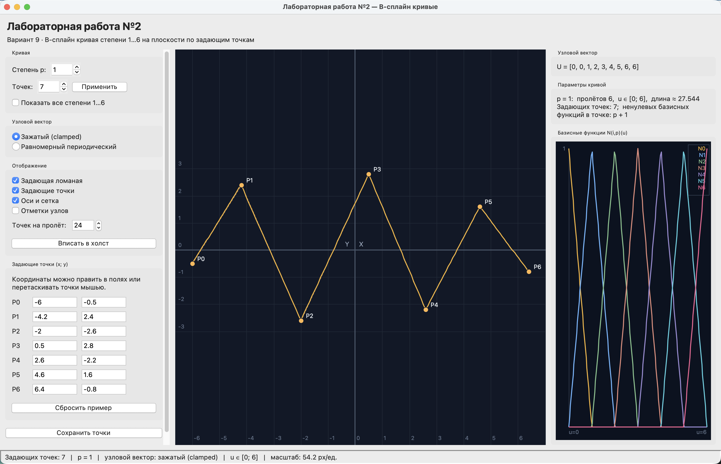
Рисунок 4. Степень p = 1: B-сплайн совпадает с задающей ломаной
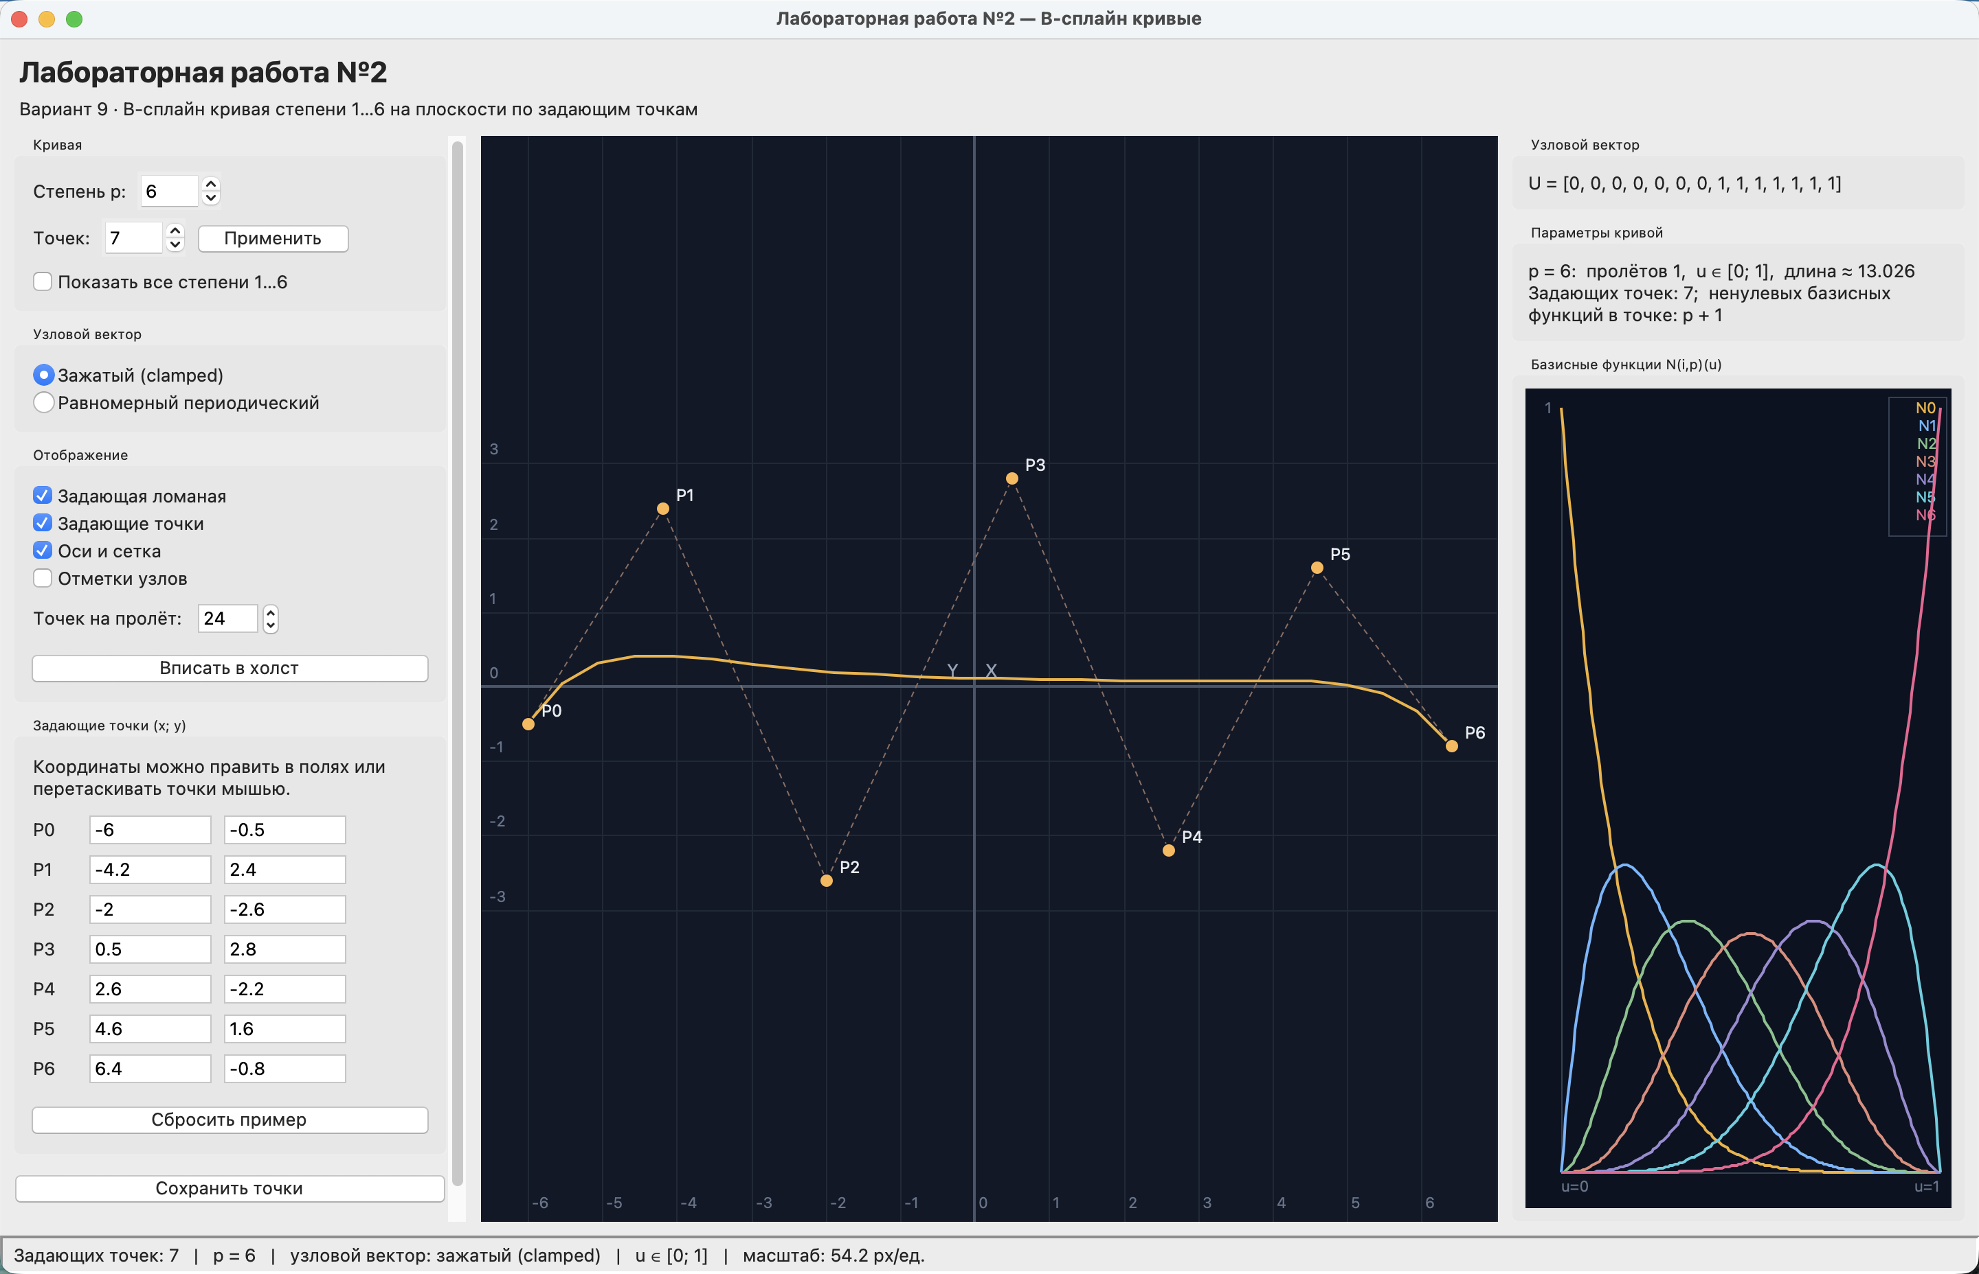
Рисунок 5. Степень p = 6 = n: кривая вырождается в кривую Безье (один пролёт, u ∈ [0; 1])
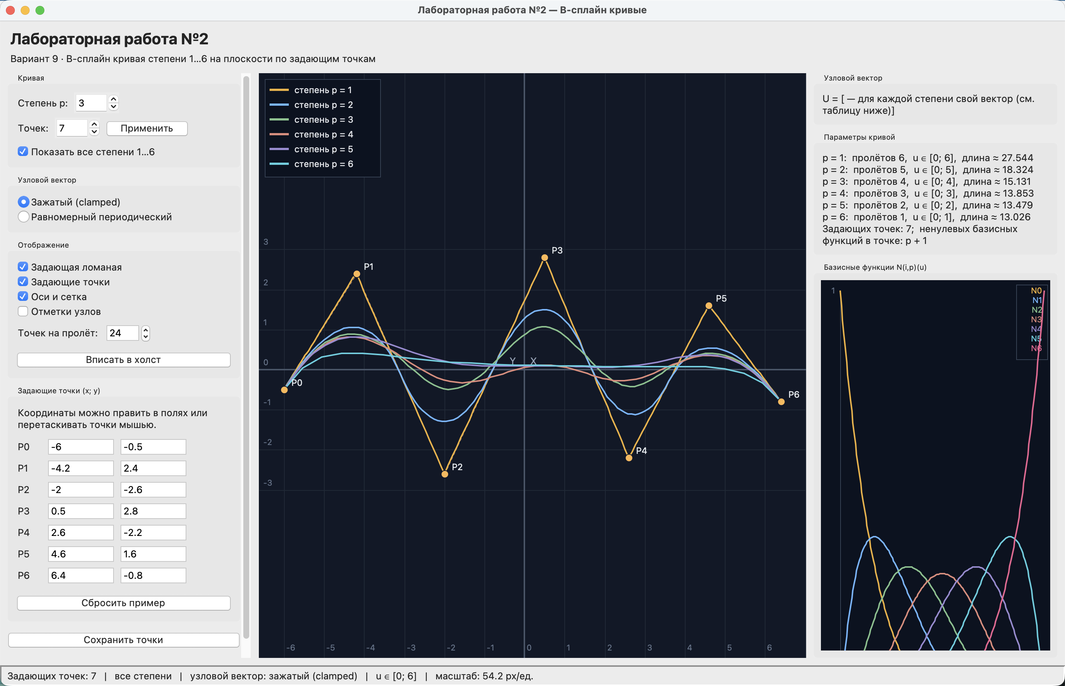
Рисунок 6. Режим «все степени»: одновременное построение кривых p = 1…6 по одним и тем же точкам
На рисунке 6 в правой панели для каждой степени приведены число пролётов, область определения и длина кривой; легенда на холсте указывает соответствие цвета и степени. Такой режим позволяет непосредственно сравнить поведение кривых при одном задании.
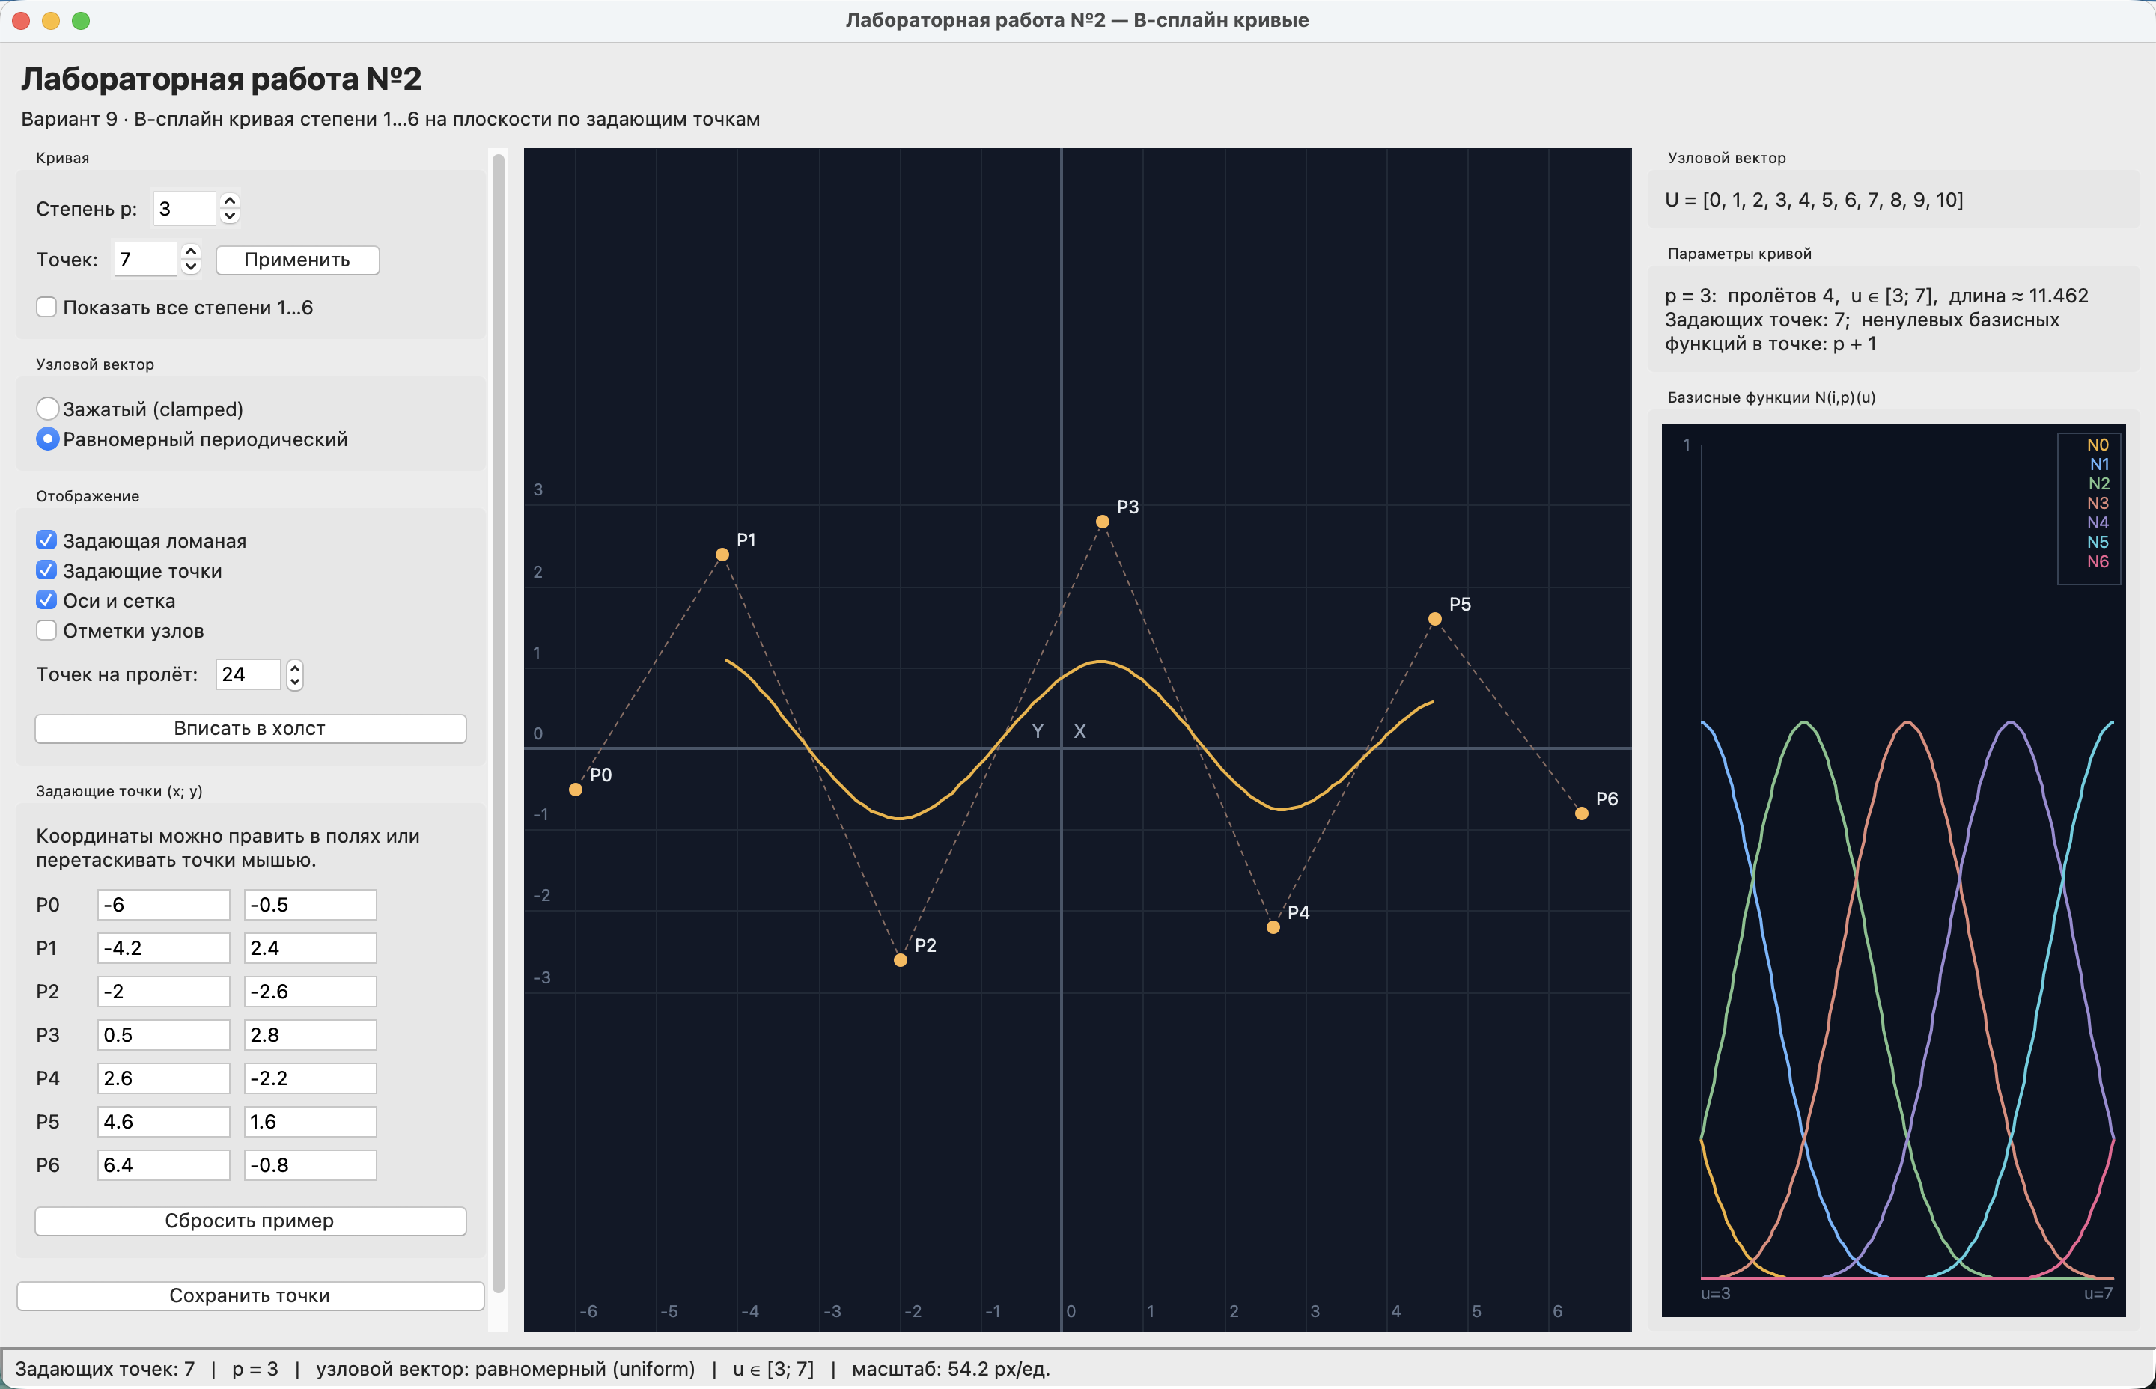
Рисунок 7. Равномерный периодический узловой вектор: u ∈ [3; 7], концы не интерполируются
На рисунке 7 показан тот же набор точек при равномерном периодическом узловом векторе: кривая не проходит через крайние точки, а базисные функции становятся одинаковыми по форме (отсутствуют «половинные» функции на концах).
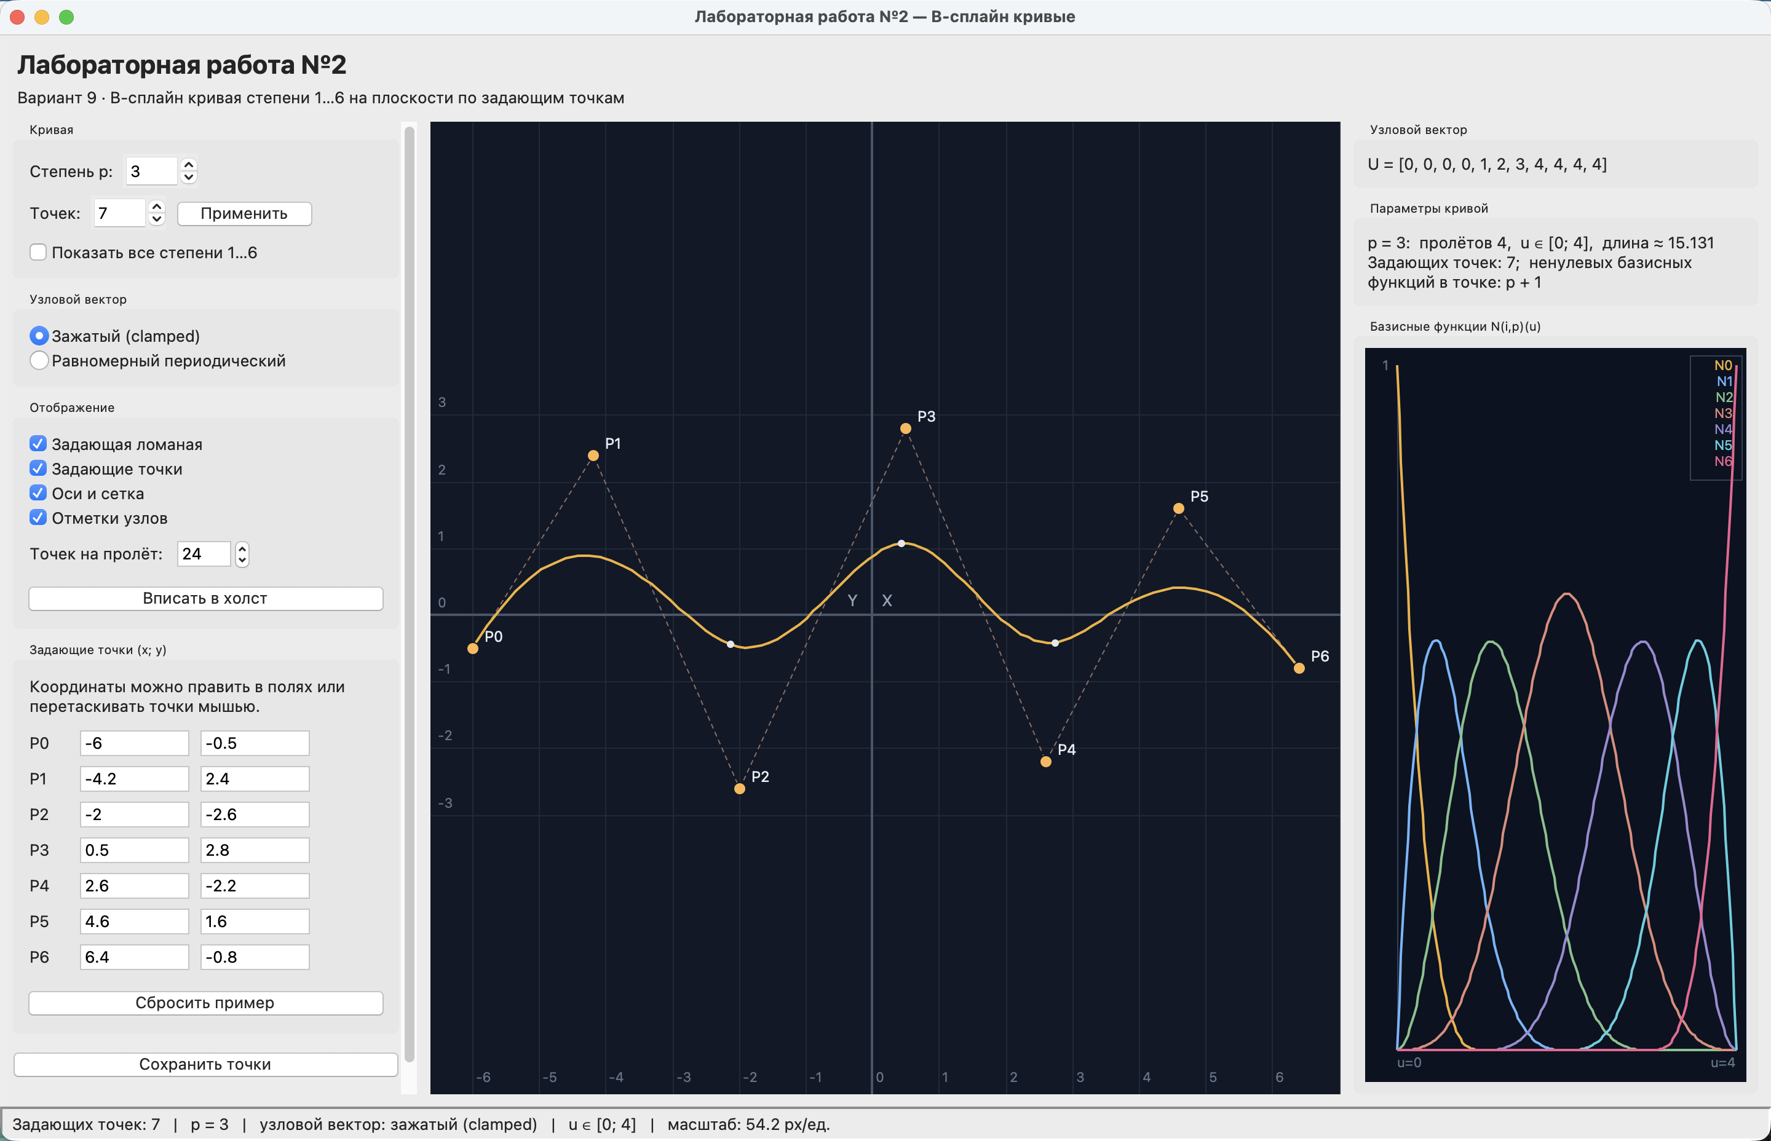
Рисунок 8. Отметки узлов: светлые маркеры делят кривую на пролёты
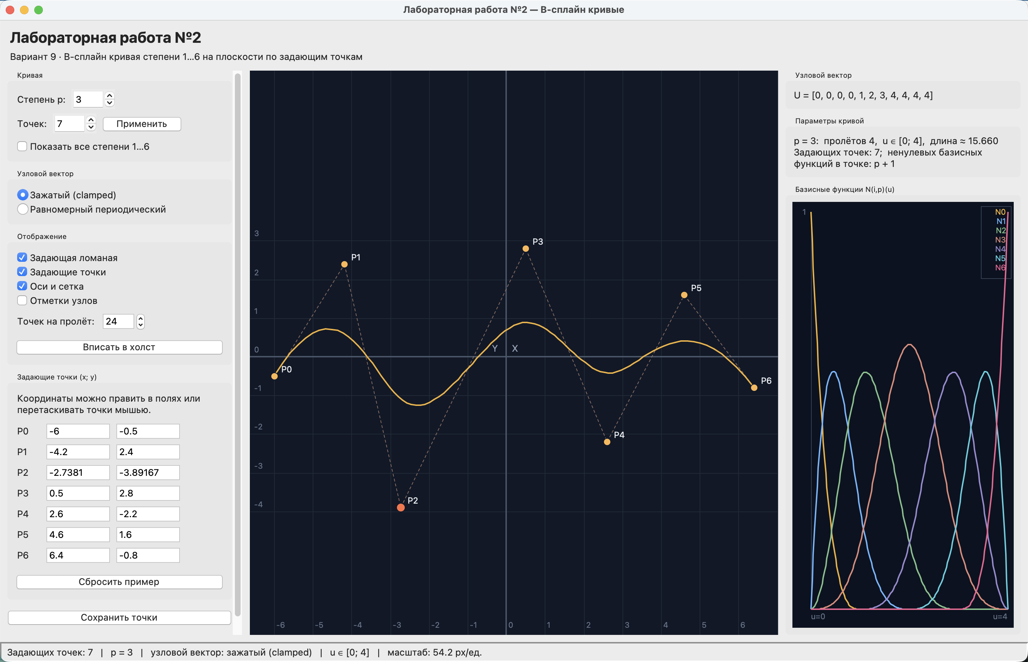
Рисунок 9. Перетаскивание задающей точки P2 мышью: координаты в полях и кривая обновляются на лету
На рисунке 9 показан результат перетаскивания точки P2: координаты в полях ввода обновились, кривая перестроена, длина в панели параметров изменилась с 15,131 до 15,660. Редактирование доступно как в полях ввода, так и перетаскиванием маркеров мышью, что обеспечивает перерисовку сплайна, требуемую заданием.
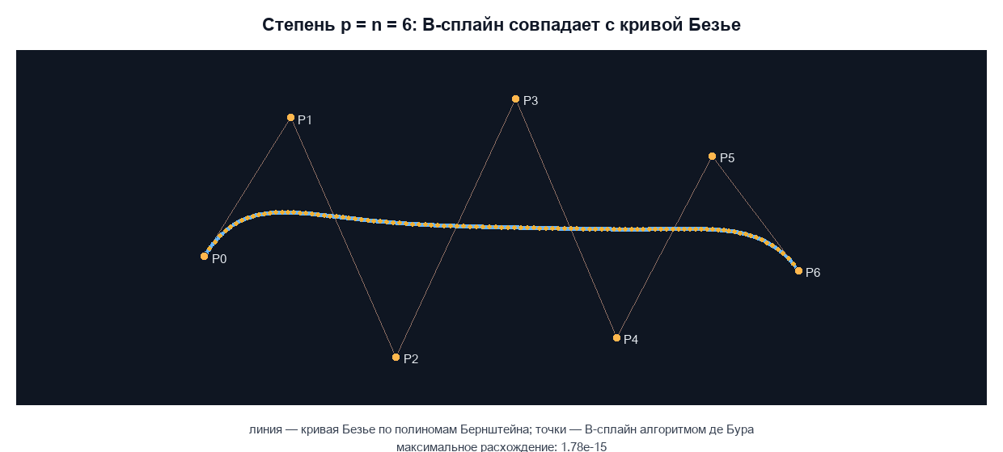
Рисунок 10. Совпадение B-сплайна степени p = n = 6 с кривой Безье (расхождение 1,8·10⁻¹⁵)
5.6. Запись работы программы. Дополнительно к копиям экрана выполнены записи процесса работы: смена степени p = 1…6 с перерисовкой кривой (lr2_degree.gif) и перетаскивание задающей точки (lr2_drag.gif). Кадры записей приведены на рисунках 11 и 12.
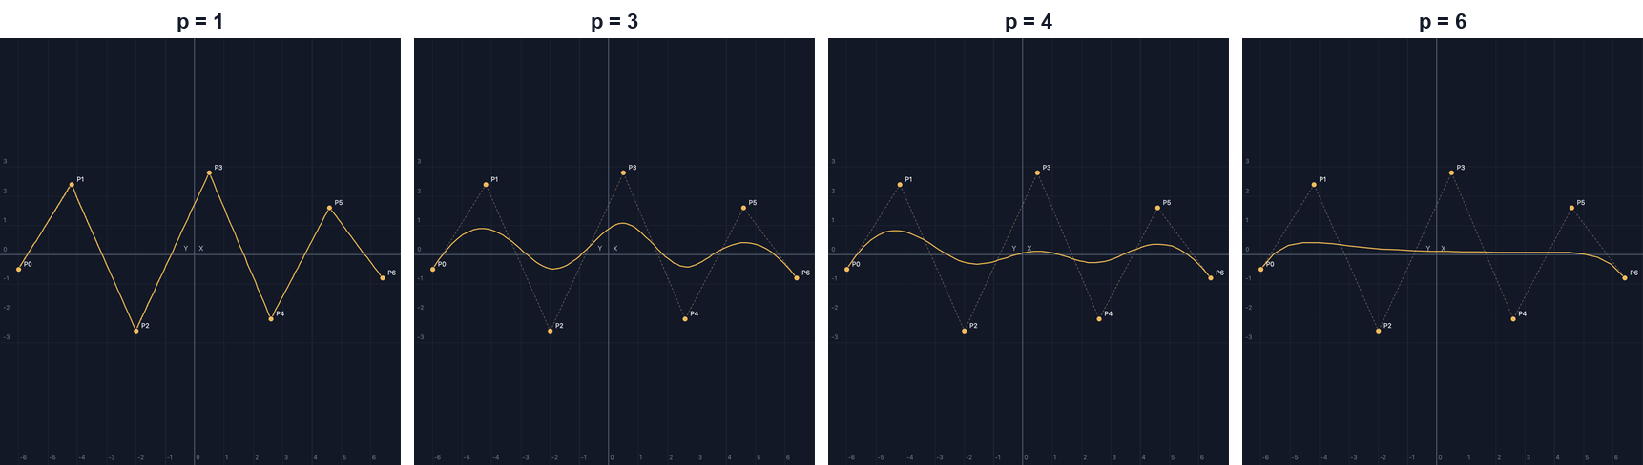
Рисунок 11. Кадры записи смены степени кривой
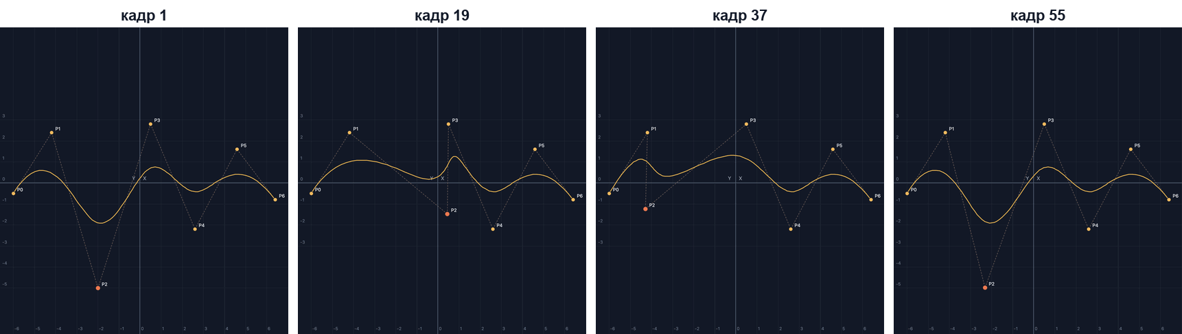
Рисунок 12. Кадры записи перетаскивания задающей точки P2
ВЫВОД
В ходе выполнения лабораторной работы изучен математический аппарат формирования кривых на плоскости. Освоены базисные функции B-сплайна и рекуррентная формула Кокса – де Бура, построение зажатого и равномерного периодического узловых векторов, устойчивый алгоритм де Бура для вычисления точек кривой, а также ортогональное проецирование на плоскость визуализации с автоматическим подбором масштаба.
Исследованы свойства B-сплайна, отличающие его от кривой Безье: разбиение единицы, локальность влияния задающих точек, принадлежность выпуклой оболочке, непрерывность C(p−1) на простых узлах и вырождение в кривую Безье при p = n. Локальность подтверждена количественно: для кубического сплайна смещение точки P2 изменяет только участок u ∈ (0; 3) (75 % области определения), а вне зоны влияния расхождение с исходной кривой строго равно нулю, тогда как в кривой Безье изменение любой точки перестраивает кривую целиком.
Разработан программный продукт на языке Python, позволяющий: строить B-сплайн степени p = 1…6 по задающим точкам (по варианту – 7 точек, программа допускает от 4 до 10); выбирать зажатый или равномерный узловой вектор; редактировать координаты точек полями ввода и перетаскиванием мышью с немедленной перерисовкой; отображать задающую ломаную, задающие точки, оси, сетку и отметки узлов; одновременно строить кривые всех допустимых степеней; выводить узловой вектор, характеристики кривых (число пролётов, область определения, длина) и график базисных функций; сохранять и загружать задание в формате JSON. Программа использует только стандартную библиотеку языка; специализированные графические библиотеки, в том числе OpenGL, не применялись. Для демонстрации интерфейса через браузер подготовлен контейнер с Xvfb и noVNC.
Корректность реализации подтверждена 15 модульными тестами (все пройдены) и численными проверками: сумма базисных функций отличается от единицы не более чем на 4,4·10⁻¹⁶; схема де Бура совпадает с прямой суммой по базису с точностью 9,5·10⁻¹⁶; при p = n кривая совпадает с кривой Безье с точностью 1,8·10⁻¹⁵; при p = 1 – с задающей ломаной; кривая не выходит за габариты задающих точек; в каждом пролёте ненулевых базисных функций ровно p + 1. Время полной перерисовки кривой составляет 0,08…0,16 мс, что обеспечивает интерактивную работу. Поставленное задание выполнено полностью.

